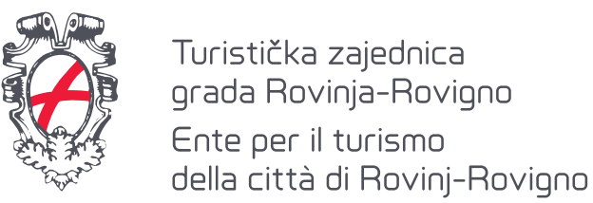

Domanda di cofinanziamento delle attività di marketing dei prestatori di servizi turistico-ricettivi della categoria „altre strutture turistico-ricettive“ nel 2022
Denominazione della persona giuridica/nome e cognome della persona fisica, indirizzo della sede/di residenza
OIB
Indirizzo delle strutture ricettive
Telefono
e-mail
Attività di marketing all'oggetto della richiesta di cofinanziamento
a | realizzazione di fotografie degli spazi interni ed esterni delle strutture d’alloggio
b | realizzazione di video degli spazi interni ed esterni delle strutture d’alloggio
c | acquisto di software per la tenuta dei dati sulle prenotazioni delle strutture ricettive
d | pubblicità su media nazionali ed esteri, su giornali e reti sociali
e | creazione di materiale promozionale
f | altre attività promozionali (specificare quali):

_____________, __________
luogo data
ALLEGATI ALLA DOMANDA:
- Prova di avvenuto pagamento di tutti gli obblighi a titolo di quota turistica associativa e tassa turistica all'Ente per il turismo della città di Rovinj-Rovigno nel 2022, a condizione dell'inesistenza di debiti negli anni precedenti, e inoltramento del certificato di inesistenza di debiti dell’Agenzia delle entrate;
- copia delle fatture intestate al richiedente, emesse obbligatoriamente nel 2022, comprovanti le spese sostenute per le attività di cui al punto III;
- prove di avvenuta esecuzione delle attività oggetto del cofinanziamento (link delle foto sul sito Internet, materiale fotografico e video su chiavetta USB o simili, annunci digitali/cartacei, ecc.) in cui è visibile l'applicazione del logo della destinazione Rovinj-Rovigno, Romantico Mediterraneo.

